人教版小学二年级语文看图习作18篇（图文并茂）
二年级看图写话18篇（1）：洗手帕
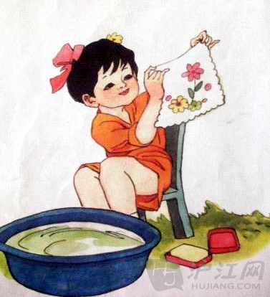

星期六，阳光明媚万里无云。小红独自来到家里附近的公园散步，她往口袋掏糖果的时候，不小心把自己喜爱的小手帕掉在地上，拣起来一看，呀！弄脏啦！她着急地往家里赶……
回到家里小红先端来一盆水，接着把她的小手帕放在脸盆里，然后擦了一点肥皂，开始上搓搓，下搓搓。最后用清水冲洗干净。她把小手帕洗得象雪花一样雪白雪白的，小红还给了小手帕一个洁白的面孔，她感到十分开心！小红把手帕挂在阳台上晒太阳。这时一阵微风吹来，让小手帕在风的怀抱里荡秋千，好像在说：“嗨！小手帕你可真香啊！”小手帕自豪地说：“我的小主人小红刚刚给我洗过澡呢！我还正舒服着呢！”小红似乎听见了它们的对话，自言自语地说：“我是一个爱清洁讲卫生的女孩子，我的手帕自然要时时刻刻都干干净净……”

二年级看图写话18篇（2）：上学路上
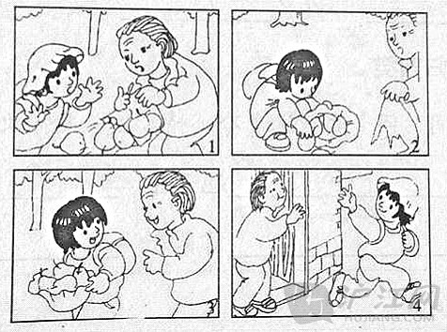
星期一的早晨，太阳当空照，小鱼背着书包，戴着漂亮的小红帽，高高兴兴地走在上学路上。这时，走在前面的老奶奶突然停了下来，小鱼跑上前一看，原来是老奶奶买的梨的袋子破了一个大洞，梨掉了一地。
这下可急坏老奶奶了：“袋子破了，我怎么拿回家去啊？老伴还等着我买梨回去呢！”小鱼看了看自己的书包，也没有可以装梨的袋子。就在这时，小鱼想到了一个好办法，她把自己的小红帽取下来，然后把老奶奶的梨一个一个地装进小红帽里。
老奶奶看到小鱼把梨装进了帽子里，非常高兴。小鱼这时说：“老奶奶，梨有点重，我送你回家吧！”老奶奶高兴地答应了。
就这样，小鱼捧着梨，把老奶奶送回了家。老奶奶一个劲地夸奖小鱼是个懂事的孩子。跟老奶奶道别后，小鱼心里美滋滋地直奔学校去。

二年级看图写话18篇（3）：送伞
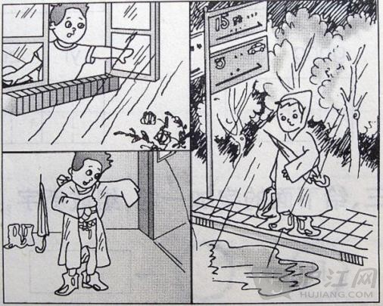

星期天早晨，小明在家里专心致志地做作业，妈妈提着篮子上街买菜去了。
过了一会儿，天空中乌云密布，电闪雷鸣。小明吓了一跳，他赶紧跑到窗前一看，外面下起了倾盆大雨。小明担心地想：“妈妈出去没有带伞，淋了雨会感冒生病的，我得马上给她送伞去！”想到这里，他拿起雨伞，自己也撑了一把伞，大步流星地向菜场跑去。
外面的雨下得真大呀，雨点密密地斜织着，天地间像挂了无比宽大的珠帘。忽然，小明看见一个熟悉的身影，那是妈妈！只见她一手挎着菜篮，一手护着头，急匆匆地跑着。小明赶紧喊：“妈妈，妈妈，我给你送伞来了！”妈妈笑眯眯地接过雨伞，对小明说：“你真是个懂事的好孩子！”说完，小明和妈妈高高兴兴地回家了。
二年级看图写话18篇（4）：粗心的小猫
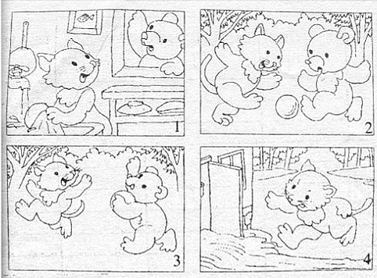

吃过午饭，小猫在厨房里洗碗。小熊闲着没事，就来找小猫：“小猫，我们一起去踢球吧！”小猫爽快地答应了。它急急忙忙地洗好碗，关上家门，就和小熊一起直奔球场。
在空旷的草坪上，小猫和小熊摆开阵势，奔来跑去，你攻我守，踢得满头大汗。小小的足球给它俩带来了无限的乐趣。
不知不觉，太阳下山了，小熊和小猫也觉得有些累了，就歇了脚，互相约定明天再一起玩，然后就各自回家了。
小猫刚走到家的附近，就发现家门口有一条小河，河水哗哗地流淌着。它奇怪地想，这是哪儿来的小河呢？难道是我们家发大水了吗？小猫赶紧跑到厨房一看，“呀，大事不妙，原来是中午洗碗忘记关水龙头了！小猫一个箭步上去，拧紧了水龙头。
看着一地的水，小猫非常后悔：都怪我太粗心了，浪费了这么多水！以后，做事情可一定要细心呀！
二年级看图写话18篇（5）：气球又回来了
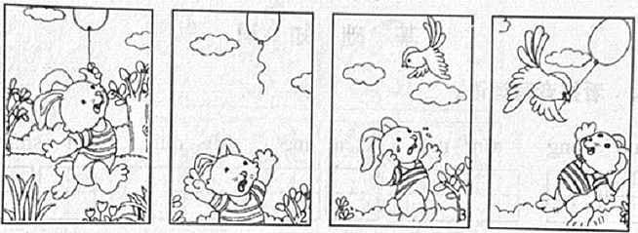

一天，免妈妈在玩具店里给小白兔买了一个五颜六色的花气球，小白兔十分喜爱。回到家里，小白兔拿着气球一会儿跳到沙发上，一会儿跳到它爸爸面前炫耀……
小白兔对妈妈说：“妈妈，我可以带着的气球出去玩吗？”妈妈说：“可以。”小白兔连忙拿着自己的气球出去玩了。
小白兔来到离家不远的树林里，它在树林里活蹦乱跳。忽然一阵大风吹来，小白兔没有拿紧气球上的绳子，气球飞走了。小白兔焦急地看着在天空上越飘越高的气球，它心里急得连耳朵都变成“八字”形了。就在快看不见气球的身影时，小鸟姐姐飞来了，她正想找小白兔玩。小鸟姐姐看见小白兔着急的样子，就问小兔是怎么回事，小白兔把事情的原因告诉了小鸟姐姐，小鸟姐姐说：“我可以帮你。”说完，小鸟姐姐拍打着翅膀，箭一般地飞上了天空。过了一会儿，小鸟姐姐咬着气球的线回来了。小白兔看见了它心爱的气球，它那红红的眼睛就仿佛变成了一颗晶莹的红宝石，小白兔的耳朵也竖起来了。它非常感谢小鸟姐姐，便说：“谢谢你，小鸟姐姐。”小鸟连忙说：“不客气”。于是，它们在树林里高兴地一起玩着气球。

二年级看图写话18篇（6）：保护庄稼的好朋友

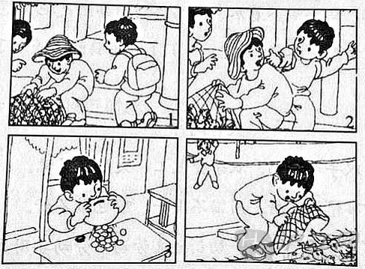
放学了，小明高高兴兴地走在回家的小路上。忽然，他看见一位贩子提着一只网罗，网罗里塞满了青蛙。那些青蛙有的呱呱地叫，有的使劲乱跳。
小明想：“青蛙是庄稼的卫士，怎么可以把它们抓起来呢？”正这样想着，小明看见一个人走过来，想买青蛙吃，小明着急了，他想：“保护青蛙人人有责，我要与他们说理去。”小明毫不犹豫地走过去，对那个贩子说：“你把青蛙放了，青蛙可是能保护庄稼的！”那贩子听了，怒气冲冲地说：“我抓来的青蛙是要卖钱的。你没有钱，就走开！”
小明一听，赶紧跑回家，他倒出了自己辛辛苦苦存在储蓄罐里的钱，拿给了那个小贩。小贩拿到钱，把青蛙一扔，走了。小明把网罗里的青蛙倒进小河里，看着那群快乐的小青蛙，小明也高兴极了！
二年级看图写话18篇（7）：“对不起”和“没关系”
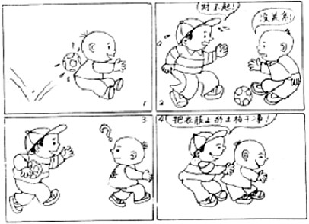

一天，小明正走在路上，突然感到后背一阵疼痛，好像被什么东西打到了，他转过头一看，原来是一个足球。这时，小刚急忙赶上来，连声说：“对不起！对不起！我是不小心的。”小明看着满头大汗、充满歉意的小刚，说：“没关系。”小明转身就走了。刚走不远，就听到小刚在后面喊：“请等一等！”小明很奇怪，转身问：“请问还有什么事吗？”小刚气喘吁吁地赶上来，说：“刚才的球把你的衣服弄脏了，让我帮你把衣服上的土拍干净！”说完，小刚轻轻地拍拍地把小明后背衣服上的泥土拍干净。小明高兴地说：“谢谢你！”小刚说：“不用谢，这是我应该做的！”

二年级看图写话18篇（8）：捉蝌蚪
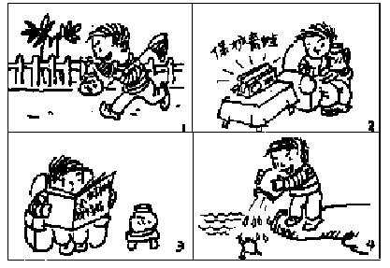

今天是星期天，天气很晴朗，天上漂浮着一朵朵白云。一丝丝风也没有。小明拿着网和瓶子兴高采烈地去抓蝌蚪。到了傍晚，他就抓了满满一瓶子蝌蚪。
回到家里，小明悠闲地坐在沙发上。正当他在观察蝌蚪的时候，突然听到收音机里在讲保护青蛙的知识，他立刻被吸引住了。然后，小明又拿起书仔细地看里面有关保护青蛙的知识。他知道自己错了。
第二天一早，小明立刻抱着装小蝌蚪的瓶子，跑到池塘边，把小蝌蚪放进了池塘，他对小蝌蚪说：“小蝌蚪，快快长大吧！长成青蛙，帮农民伯伯捉害虫吧！”

二年级看图写话18篇（9）：我是“小眼镜”

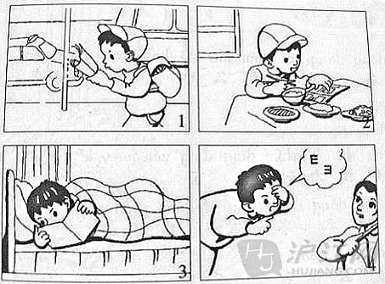

我是个“小书迷”，不管在哪儿都爱看书。
有时，我会在车上看书。一次在车上，我正捧着一本书津津有味地看着，身边一位老爷爷说：“别在车上看书，小心眼睛近视了。”我笑着说：“没关系，我眼睛好着呢！”有时，我会边走路边看书。一次，我不小心撞在了一棵大树上，还连连说“对不起”，逗得周围的人哈哈大笑！有时，我会边吃饭边看书，看得入迷就忘了吃饭。
每天晚上睡觉前，我也总要躺在床上看一会儿书，再甜甜地入睡。妈妈多次批评我，我总是嫌她唠叨。
可最近不知怎么啦，上课时黑板上的字老是模模糊糊的，看不清。妈妈带我去医院一检查，原来，我成近视眼了，只好戴上了眼镜。“小眼镜”的雅号从此就传开了。

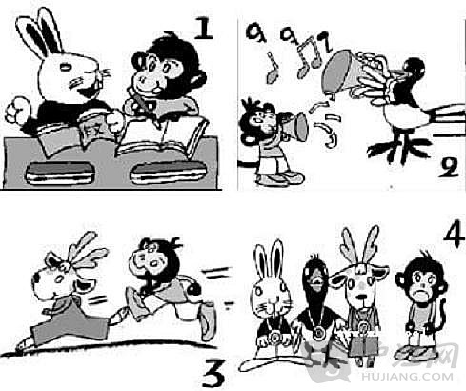
二年级看图写话18篇（10）：小猴学艺

动物王国要举行一年一度的特长大赛了。小猴贝贝心想：我们猴子家族世世代代都那么聪明，冠军肯定非我莫属喽！
小猴贝贝来到小兔妹妹的窗前，之间小兔端坐在书桌前，在认真地写着什么。“兔妹妹，你在干什么呀？”贝贝问。小兔抬起头认真地对小猴说：“我正在写文章，以后当个小作家。”贝贝一听，这个主意不错哦，于是他赶忙跑回家也开始学写作了。
刚写了没几个字，小猴贝贝听到窗外传来优美的乐曲。他顺着声音望去，哈，原来是熊猫正在练习吹喇叭呢。贝贝想：吹喇叭比写文章容易，我还是去学这个吧！于是，他丢下笔，跑出去学吹喇叭了。
第二天，贝贝起了个大早，抱着喇叭跳到树上，准备练习。可他费了好大劲，脸都憋红了，就是吹不出个声音来！贝贝心想：要知道吹喇叭这么难，我还不如在家里写文章呢！
这时，一只小鹿像风一样从贝贝身边飞过。小猴立刻眼前一亮，他猛地一拍大腿，自言自语道：“我怎么就这么笨，学长跑不用大脑，我的脚天生就灵巧，学长跑比较容易！学跑步才是我的特长啊！”于是他把喇叭喇叭抛在了一边，跳下树去练跑步了。
可是他刚跑了没有几分钟，就累得呼哧呼哧直喘气，趴在了地上再也不想起来了。
动物王国的特长大赛如期举行了。赛场上，小动物们都大显身手，展示才艺。“小作家”“音乐家”“长跑冠军”的大奖牌挂在了小兔子、小熊和小鹿的胸前。贝贝呢，什么也没学成，只好在台下发呆。
二年级看图写话18篇（11）：小白兔运南瓜
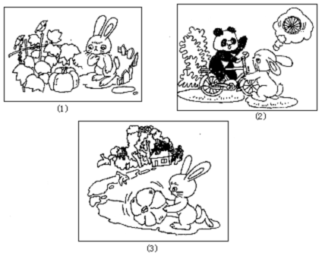

一个晴空万里、阳光明媚的早晨。天上飘着朵朵白云，今天是小兔子欢欢的生日，好多好多朋友都来祝贺小白兔生日快乐。兔妈妈非常热情，想到自家地里还种着许多大南瓜，妈妈高兴的说：“好吧，那你去南瓜地里帮妈妈摘一个大南瓜回来。”小白兔答应着就跑向地里。
小兔蹦蹦跳跳地来到南瓜地。只见绿油油的叶子有荷叶那么大，像一块块碧玉，金黄色的小花星星点点，可漂亮了。在大叶子下面长着一个个黄澄澄的大南瓜，小兔子飞快地走进南瓜地里，摸摸这个，又摸摸那个，自言自语地说：“每个都那么大，到底摘哪个好呢？”，最后她精心挑选了一个跟她差不多大的南瓜。小白兔抓住南瓜藤，双手用力一折，把南瓜藤折断了。“可是那么大的南瓜我怎么搬回家呢？”小兔想。小兔试着用手去搬，可是她用尽全身力气，南瓜像生了根似的，怎么也搬不动。它会一屁股坐在南瓜上，说：“哎，我搬不动，怎么办呢？”
小兔正在思考，这时她看见山羊伯伯骑着自行车路过，看着那圆滚滚的车轮，小兔心里一亮。既然车轮可以滚动，那我的大南瓜一定也可以滚动。想着，小兔把南瓜竖起来，推着南瓜飞快地跑回了家。
来到家门口，小兔轻轻地敲了敲门。兔妈妈急忙跑出来。看了看大南瓜，又看了看小兔，疑惑地问：“孩子，你是怎么把那么大的南瓜搬回来的？”小兔得意地说：“是我动脑筋把大南瓜运回来的。”小兔的妈妈竖起大拇指兴奋地说：“小兔真是个爱动脑筋的好孩子。”
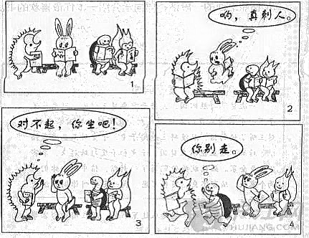
二年级看图写话18篇（12）：小刺猬，你别走

今天，风和日丽，小动物们都去动物园看书。它们分别是可爱的小白兔、聪明的小乌龟和活泼的松鼠。它们正看得津津有味呢！
突然，来了一只小刺猬，刺猬手上拿着书，看到小白兔旁边有个座位就坐了上去，可是它浑身是锋利而坚硬的刺，把小白兔给刺到了。
小刺猬连忙站起来说：“对不起小白兔，我不是故意的。”
小白兔摆摆手说：“不要紧。”
这时，小松鼠和小乌龟的目光也朝向了小白兔这边。
小松鼠微笑着说：“没事了，坐下来一起看书吧。”
小刺猬低着头说：“不用了，我怕再刺到你们，我还是去别的地方看书吧。”
正在这时，小乌龟灵机一动，想到身上的壳，它连忙跑过去说：“你别走，小刺猬，你和我坐吧，我身上有坚硬的壳不怕你的刺。”
后来，小刺猬就和聪明的小乌龟坐在一起看书。
瞧，这些可爱的小动物看书看得多么认真啊！
二年级看图写话18篇：（13）过河
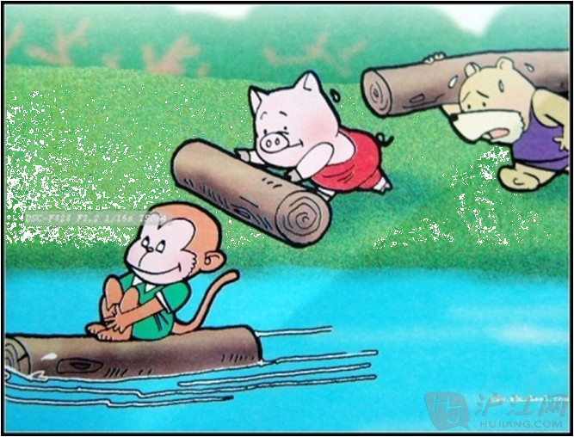

星期六，小猫给小猴打电话说：“邀请上你的好朋友到我家玩吧。”小猴说；“好的。”不一会儿小猴、小猪、小熊就都齐了，可是中间有一条河怎么过去呢？小猴说：“砍一棵树当小船不就行了吗。”小猪飞快的跑回家拿了一把斧子过来，小熊使劲的砍，不一会就砍好了。大家分了分，小猴先扛的木头到了河里，把木头当成小船它开心坐在上面。小猪紧跟着，小熊落了一大段。不过，一会儿他就赶上了。朋友都到齐了唱歌、做游戏真开心。

二年级看图写话18篇：（14）补课
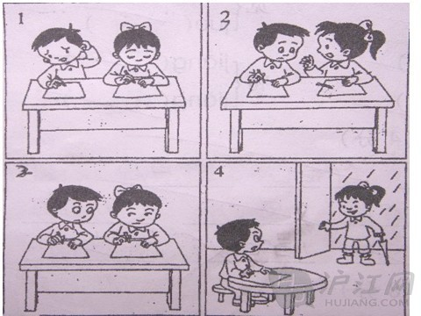

一天，王明和李红在考语文。王明有一道题不会做，他抓耳挠腮，不知该怎么办。
于是，他就把头伸过去，看李红的考卷。李红不让他看，就告诉他：“考试的时候不能看人家的。”
后来，李红冒着雨到王明家里，帮助王明补课，王明很感动。

二年级看图写话18篇：（15）勤劳的小兔
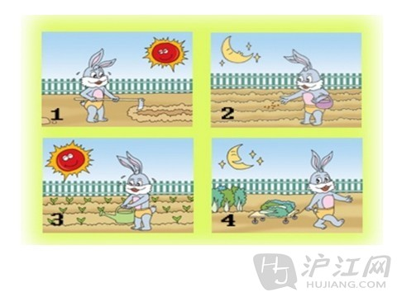

春天是播种的季节，小兔拿着锄头去挖土，到了晚上小兔拿着箩筐去播种，一夜之间白菜慢慢发芽了。白天小兔拿了个水壶到菜地浇水，小白菜在小兔的精心培育下慢慢长大了。
它连忙从家里推出一辆手推车到地里。它把长大的白菜放到车上推回家去，这时在天上的月亮看见了笑了。
有一句话说：“粒粒皆辛苦。”这句话的意思是农民伯伯种地很辛苦。

二年级看图写话18篇：（16）秋游
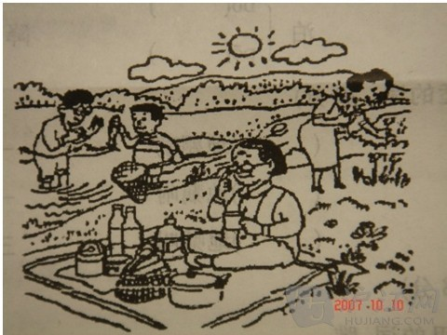

一天，妈妈、爸爸、奶奶和小明一起兴高采烈地到郊外去秋游。
郊外，空气清新，阳光明媚，小河清澈见底。一座座高大的青山连绵起伏，菊花争奇斗艳，桂花发出阵阵芳香。
奶奶坐在毯垫子上，喝着饮料，吃着水果，欣赏着迷人的风景。小明和爸爸在小河边耐心地捉鱼。妈妈正在采着发出阵阵芳香的花朵。
啊！他们真是幸福的一家人！

二年级看图写话18篇：（17）钓鱼
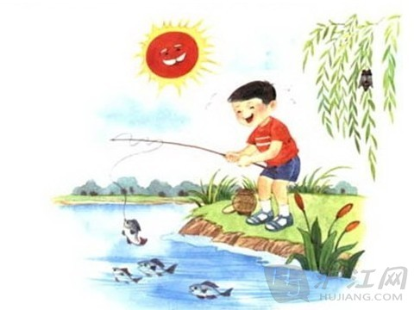

在夏日炎炎的一天，小明兴高采烈地来到清澈见底的小河边钓鱼。
小河里的鱼儿都在水中自由自在地游来游去，河边绿草如茵，两边的花儿争奇斗艳。小明身后垂柳鸣蝉在微风中摇摆，他在静静地等着鱼儿上钩。
忽然，小明觉得鱼竿动了，他赶紧一拉，小鱼上钩了！小明真是喜出望外，高兴极了！

二年级看图写话18篇：（18）雨伞该给谁
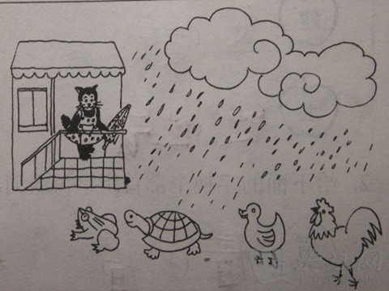

一天，青蛙、乌龟、鸭子和大公鸡准备到好朋友小山羊的家里去做客。忽然，天上一片乌云飘了过来，马上就下起了倾盆大雨。小动物们只能冒雨走着。
小动物们经过小花猫的家时，小花猫正好看见它们冒雨走过，连忙进屋拿了一把雨伞。可是，这把雨伞该给谁呢？小花猫心里想：青蛙、乌龟、鸭子一定不怕雨，因为它们生活在水里。所以这把雨伞应该给大公鸡。于是，小花猫赶紧把雨伞给了大公鸡，大公鸡很感动。
就这样，小动物们顺利地到达了小山羊的家。

